
TELLIJA: | Elektrilevi OÜ |  | TÖÖPROJEKT
 | EPP-900457
 | IP6961
Linda-Inni keskpingeliini rekonstrueerimine,
Antsla vald,
Võrumaa
Kontrollija: |  | Kaupo Maaten
 |  | Tel. 512 7053
 |  | E-post: K.Maaten@leonhard-weiss.com
Projekteerija: |  | Aap Erik
 |  | Tel. 53 090 199
 |  | E-post: A.Erik@leonhard-weiss.com
Nr |  |  |  | IP6961
Võru
2024

Asukoht
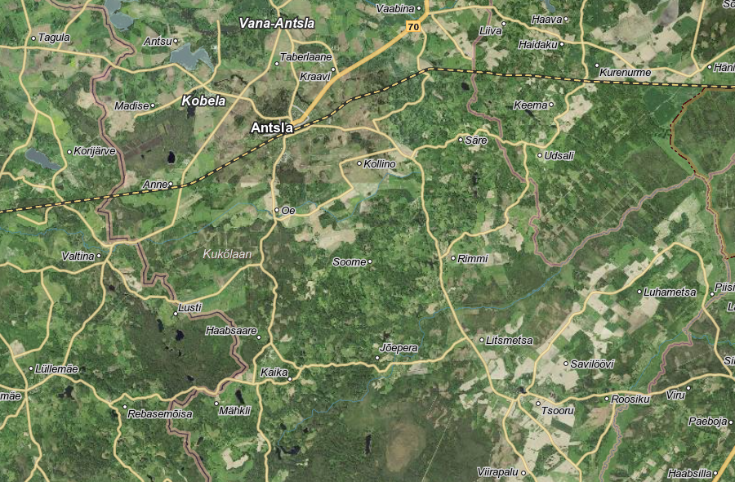
Joonis 1.1. Objekti asukoht Võrumaal.

Seletuskiri

Üldosa
Käesoleva projektiga on lahendatud Linda-Inni keskpingeliini ümberehitustööd Linda-Inni pealiini ehitusel ja muutmisel.
Kaabli- ja õhuliinitrasside projekteeritud (trassi)pikkused selguvad töömahtude tabelist ja asendiplaanilt, arvutuslikud pikkused (koos varuga) on esitatud asendiplaani joonistel, elektriskeemidel ja spetsifikatsioonis.
Projekteerimistöö aluseks on OÜ Elektrilevi lähteülesanne (lisa 1). Projekti koostamisel on aluseks võetud OÜ Elektrilevi „Nõuded elektrivarustuse projektidele“, „Ehitusseadus“, „Elektriohutusseadus” ning õigusaktid ja standardid:
- EVS-EN 61140:2016 Kaitse elektrilöögi eest. Ühisnõuded paigaldistele ja seadmetele;
- EVS-HD 60364-4-41:2017 Madalpingelised elektripaigaldised;
- EVS-HD 60364-4-43:2010 Ehitiste elektripaigaldised. Osa 4-43: Kaitseviisid. Liigvoolukaitse;
- EVS-HD 60364-4-443:2016 Ehitiste elektripaigaldised;
- EVS-HD 60364-5-54:2011 Madalpingelised elektripaigaldised;
- EVS-EN 50110-1:2013 Elektripaigaldiste käit;
- EVS-EN 50522:2010 “Tugevvoolupaigaldised nimivahelduvpingega üle 1kV”.
- EVS-EN 50341-1:2013 „Elektriõhuliinid vahelduvpingega üle 1 kV. Osa 1: Üldnõuded.“
- EVS-EN 50341-20:2015 „Elektriõhuliinid vahelduvpingega üle 1 kV. Osa 2-20: Eesti siseriiklikud erinõuded.“
- P339 „0,4 – 20 kV võrgustandard – 20 kV õhuliinid“
- J3301 „20 kV õhuliinide täpsustavad nõuded projekteerimiseks“

Seitse päeva enne liiniehitustööde algust on ehitajal kohustus võtta ühendust kinnistute valdajatega, teavitades neid tööde teostamisest nende maaüksusel ning arvestama nende tingimuste ja nõudmistega. Tööd teostatakse Elektrilevi OÜ Võru piirkonna varahalduriga kooskõlastatult, teavitatakse käidukorraldajat ja projektijuhti. Meetmed ohutuks tööks elektriseadmetel ja nende kaitsetsoonis määrata kindlaks tööjuhatuse koosolekul enne tööde alustamist. Ehitustöödel tekkinud küsimused ja probleemid, mida pole kajastatud käesolevas projektis või on ebaselged, lahendatakse töö käigus kooskõlastatult projekteerija ja tellijaga.
Tööd teostada vastavalt Eesti Vabariigis kehtivatele normatiividele ja seadustele ning kinni pidada töötervishoiu, tööohutuse ja elektriohutuse nõuetest. Järgida häid töötegemise tavasid.

NB! Tööd toimuvad järgmiste riigimaantee kaitsevööndites ja kinnistul:
- 25194 Antsla-Haabsaare tee km 6.00-8,21
- 25232 Haabsaare-Kaika tee km 0,01-1,31

Tehniline lahendus
Püvemäe alajaamast Haabsaare alajaamani ja sealt kuni Kaika alajaama läheduseni tekitatakse uus magistraalliin, et jätta tööst välja riketerohke osa Rimmi külas.

KP õhuliin

KP kaabelliin
Tabel 2.2. KP maakaablid
Kaabli nr | Algus | Lõpp | Mark | L, m | Märkused
0610100 | AJ15658 | AJ Püvemäe muhv | Al. 3x50 | 7 | Ol.olevat kaablit pikendada. Lahtise kaevega, kogu ulatuses kaitsetorus (450N).
KPL240431 | AJ15658 K03 | ÕL M111 | Al. 3x120 | 36 | 29m lahtise kaevega, 7m ühiskaevises. Kogu ulatuses kaitstorus (450N)
KPL240432 | AJ15658 K01 | ÕL M110 | Al. 3x120 | 41 | 8m lahtise kaevega, 33m ühiskaevises. Kogu ulatuses kaitstorus (450N)
KPL240428 | AJ Püvemäe | AJ15669 | Al. 3x120 | 3792 | 2840m lahtise kaevega, 952m kinniselt. Paigaldada 750N torus 1931m, 909m kaitselindiga pinnasesse. Osaliselt võimalik künda.
KPL240429 | AJ15669 | ÕL M1 | Al. 3x120 | 459 | 337m lahtise kaevega, 115m kinniselt, 7m ühiskaevikus. Lahtisel kaevel paigaldada 52m 450N torus ja 292m 750N torus.
KPL240430 | AJ15669 | ÕL M93 | Al. 3x120 | 1154 | 551m lahtise kaevega, 196m kinniselt, 292m ühiskaevikus ja 115m ühispuurimisega. Paigaldada 750N torus 458m, 385m kaitselindiga pinnasesse. Osaliselt võimalik künda.

Vastavalt asendiplaani joonisele IP6961-1 rajada uued maakaabelliinid. Ristumisel teedega ning tee konstruktsioonielementidega paigaldada kaablid kinniselt teemaas vähemalt 1,5 m sügavusele. Teemaal ning teistel asendiplaanil osutatud aladel lahtise kaeviku meetodil paigaldataval osal paigaldada kaabel 750N rõngasjäikusega kaitsetorus. Haljasaladel väljaspool teemaad paigaldada kaablid min. 0,7 m sügavusele. Asendiplaani joonisel osutatud asukohtades rajada kaablitrass kinnisel meetodil vastavalt joonisel esitatud märkustele. Kinnisel meetodil rajatavat kaablitrassi märkelindiga ei tähistata.
Ristumisel muude maa-aluste tehnorajatistega tagada nõutavad vahekaugused ja kaevata käsitsi. Paigaldatud kaablite paiknemine looduses kanda teostusjoonisele.
NB! Teadaolevad tehnotrasside sügavused on toodud asendiplaani joonisel. Kui märge sügavuse kohta puudub, pole viidatud tehnovõrgu sügavus teada. Sellisel juhul tuleb sügavus välja selgitada enne töödega alustamist tehnovõrgu omaniku või tema esindaja juuresolekul.
Tabel 2.3 Nõutud vahekaugused maanteest ja tee konstruktsiooni elementidest
Vähim sügavus teemaal, mulde nõlvast kuni 1 m kaugusel | 1,2 m
Vähim sügavus teemaal, mulde nõlvast kaugemal kui 1 m või kraavi põhjas | 1,0 m
Vähim sügavus teemaal ristumisel kraaviga, kraavi või muu vooluveekogu ning truubi põhjast | 1,0 m
Vähim kaugus teemaal paiknevast truubist ja truubi otsast | 2,0 m
Avatud kaeviku vähim kaugus teemaal paikneva kraavi välisnõlvast | 1,0 m
Avatud kaeviku vähim kaugus tee nõlva alumisest joonest | 1,0 m
Avatud kaeviku vähim kaugus teekattest mulde nõlva puudumisel | 3,0 m

MP liinid ja kilbid

Tabel 2.2. MP maakaablid
Kaabli nr | Algus | Lõpp | Mark | L, m | Märkused

Vastavalt asendiplaani joonisele IP6961-1 rajada uued madalpinge maakaablid, et siduda olemasolev madalpingevõrk uute alajaamade toitele. Haljasaladel paigaldada kaablid min. 0,7 m sügavusele.
Ristumisel muude maa-aluste tehnorajatistega tagada nõutavad vahekaugused ja kaevata käsitsi. Paigaldatud kaablite paiknemine looduses kanda teostusjoonisele.

Alajaamad

Maandamine ja maanduspaigaldised
Alajaama maanduse ehitamisel on soovitav kasutada 4-5 m pikkusi varrasmaandureid, mis ühendada omavahel vaskjuhtmega Cu25. Maandusvarraste vahekaugus peab olema vähemalt kahekordne varda pikkus. Ümber alajaama 1 m kaugusele ja 0,3 m sügavusele ning 2 m kaugusele ja 0,5 m sügavusele rajada potentsiaaliühtlusti vaskjuhtmega Cu25. Maandusseadme erinevad kiired ja potentsiaaliühtlusti ühendada peamaanduslatile eraldi. Maa sees olevad maandusseadme ühendused teha keevitamisega või pressliidetena.
Kõikidele raudbetoonmastidele tuleb ehitada maandus, v.a juhul, kui on näha, et mastil on silmnähtavalt korralik maandus olemas. Raudbetoonmasti maanduse maandustakistuse väärtus määratakse vastavalt standardi EVS-EN 50341-1:2013 osadele 6.4.1 ja 6.4.2 ning lisale G4, arvestades erinevate paikade lisatakistuste mõjuga.
Lubatud puutepinge vastuvõetavaks väärtuseks kestva maaühenduse korral tuleb lugeda 80 V, mahtuvusliku maaühendusvoolu suuruseks 1-faasilise maaühenduse korral ELV keskpingevõrgus 10 A ning maanduspingeks kahekordne arvutuslik puutepinge väärtus. Seega näiteks kohtades, kus inimesed võivad liikuda paljajalu (mänguväljakud, puhkealad, ujumiskohad, laagripaigad, õuealad), mingit lisatakistust inimkeha takistusele lisaks ei arvestata ja masti maandustakistus ei tohi olla üle 16 Ω. Seda väärtust on soovitatav kasutada ka kariloomade söötmis- ja jootmiskohtades paiknevate mastide puhul. Ülejäänud paikades, kus lisatakistustega arvestamine on võimalik (eelkõige jalatsitest tulenev lisatakistus 1000 Ω, aga ka pinnase eritakistust ρE arvestav lisatakistus), tuleb seda alati teha. Standardi EVS-EN 50341 alusel arvutatud maandustakistuste väärtused erinevatele pinnase eritakistustele (arvestatud jalatsite lisatakistusega 1000 Ω):
- pinnase eritakistuse ρE < 200 Ωm korral või kui pinnase kohta andmed puuduvad – 25 Ω
- suuremate pinnase eritakistuste korral:
  - ρE=500 Ωm – 30 Ω
  - ρE=1000 Ωm – 35 Ω
  - ρE=2000 Ωm – 45 Ω
  - ρE=4000 Ωm – 70 Ω
Kui ehituse käigus mõõdetav masti maandustakistuse väärtus on lubatust suurem, tuleb lisameetmena ehitada välja potentsiaalitasandusrõngas (ei kehti teise elektri õhuliini ristumisvisanguga külgnevatele postidele). Potentsiaalitasandusrõnga maandustakistuse väärtust mõõtma ei pea, kuid selle puhul peab mastil olema maandusklemm. Ka võib masti ümbritseva pinnase katta jämeda fraktsioonilise killustiku kihiga vähemalt 1,5 meetri ulatuses mastist.

Madalpinge mastile ja kilbile nõutav kordusmaanuds tavaolukorras on maandustakistusega kuni 100 Ω.

Tähistused
Tähistuste paigaldamisel pidada kinni kehtiva dokumendi P346 - (0,4…20) kV võrgustandardi osa nr 10 “Identifitseerimine ja tähistamine” nõuetest.
2.2.8 Demontaaž
Tabel 2.3. Demonteeritav ja tagastuv materjal.
Nr | Nimetus | Kõlblikkus | MÜ | Kogus
1 | Betoonpost KP asendus/demo | utiil | tk
2 | Betoontugi KP asendus/demo | utiil | tk
3 | Jaland | utiil | tk
4 | Betoonpost/tugi MP | utiil | tk
5 | Puitpost KP asendus/demo | Selgitada pärast demontaaži | tk
6 | Puittugi KP | Selgitada pärast demontaaži | tk
7 | Puittugi MP | Selgitada pärast demontaaži | tk
8 | Lahkkaitse | Taaskasutatav tööde käigus | kmp
9 | Lahklüliti ja -kaitse | Taaskasutatav | kmp
10 | Trafo 100kVA | Taaskasutatav | Tk
11 | Trafo 50kVA | Taaskasutatav | Tk
12 | Lahklüliti NSVL | Utiil | kmpl
13 | Mõõtekilp ja kontsentraator | Taaskasutatav | kmpl
14 | Mastalajaama jaotusseadme kilp | Taaskasutatav | kmpl
15 | Raudkonstruktsioonid | utiil | kg
16 | Alumiinium | utiil | kg
17 | Komplektalajaam KTP (koos jalanditega) | utiil | kmp

Utiliseerimine korraldada läbi utiliseerimist teostavate ettevõtete vastavalt juhendile Mittevajaliku vara ja tagastuvate elektriseadmete käsitlemise protseduur (J3106) ning utiliseeritav ja tagastuv materjal dokumenteerida vastavalt Elektrilevi OÜ poolt kehtestatud korrale.

Taastamine
Ehitus- ja demonteerimistööde käigus tekkinud kahjustuste ulatus sõltub ehitusajast. Ehitajal lasub kohustus taastada tööde käigus kahjustada saanud pinnas, siluda ja täita mehhanismide poolt tekitatud jäljed ning demonteeritud liini mastiaugud, samuti vajunud pinnasega kaablitrass. Kõlvikult koristada tööde käigus tekkinud ehitusjäätmed ja muu ehituspraht (traadi jupid, RB tükid vms.). Rööbaste tekitamisel tööde käigus tuleb need pärast töid siluda.

Ehitustööde dokumenteerimine ja järelevalve
Ehitustööde dokumenteerimisel lähtuda Eesti Vabariigi “Ehitusseadustikust” ja Elektrilevi elektripaigaldise kasutuselevõtu protseduurist. Ehituse järelevalvet teostab elektrivõrgu käidukorraldaja. Kõik kõrvalekalded projektist kooskõlastada tellija ja projekteerijaga ning fikseerida kirjalikult.

Käidujuhend
Käesoleva projekti järgi ehitatavate elektripaigaldiste käidul kasutada Elektrilevi OÜ varem kehtestatud käidujuhendeid.

Spetsifikatsioon
Tabel 6.1. Põhimaterjalide ja seadmete spetsifikatsioon.

¹⁾Materjalide kogused võivad muutuda sõltuvalt pinnasest ja tööde teostamise iseloomust
*On lubatud asendamine ELV poolt heaks kiidetud vähemalt samaväärsete toodetega

JOONISTE LOETELU

Joonis IP6961-1. Asendiplaanid (14 lehel)

Joonis IP6961-2. Elektriskeemid (4 lehel)

Joonis IP6961-3. Seadmete paigutused

Joonis IP6961-4. Ristmeväljad (1 lehel)

